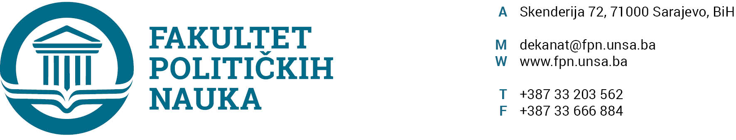

U skladu sa članom 126. Zakona o visokom obrazovanju („Službene novine Kantona Sarajevo“ br.33/2017) sekretar Fakulteta daje
STRUČNO MIŠLJENJE
Na Izvještaj Komisije za ocjenu podobnosti teme doktorske disertacije i ocjene uslova kandidata

Izvještaj Komisije za ocjenu podobnosti teme doktorske disertacije i ocjene uslova kandidata Semira Halilovića, MA pod nazivom „BOSNA I HERCEGOVINA – DRŽAVNOST I SUVERENOST OD ZAVNOBIH-A DO DEJTONSKOG MIROVNOG SPORAZUMA”, istraživačko polje Politologija, nije u suprotnosti sa članom 36. Pravila studiranja za III ciklus studija Univerziteta u Sarajevu i članom 104. Statuta Univerziteta u Sarajevu.
SEKRETAR FAKULTETA
______________________
Aida Sarajlić Ovčina, MA

Sarajevo, 13.11.2020. godine
1. Vijeću FPN;
2. a/a

